Plans de gestion des sites LIFE Elia

UG:UL204 - Circuit: 380.1,380.2: pylône 24 au 25
Nom complet de l’UG: BRUME/GRAMME 380KV LI

Action LIFE: Verger : 1 polygone(s) (0.14 ha)
Autres actions LIFE sous cette/ces portée(s): Fauche; Tourbière; Landes; Lisière; Lisière restaurée; Mare

Commune(s): Ferrieres

Triage(s) DNF concerné(s): Ferrieres (BOURGEOIS Marc - GSM: 0478/78.11.58)

Cantonnement(s) DNF concerné(s):AYWAILLE (04/247 99 90)
Info actualisées sur Le portail environnement de Wallonie

Gestionnaire (+ Propriétaire):
ID | Gestionnaire | Propriétaires
PC_204 | Chasseurs. Garde chasse Mr Viatour 0495/163497 | Societe/Bru Chevron
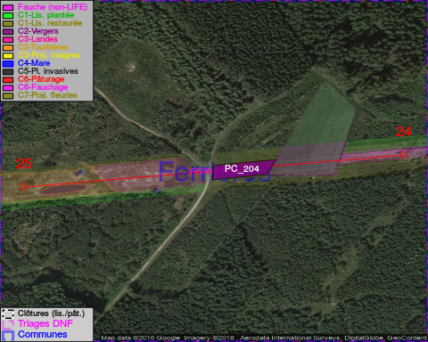

GESTION:

Objectif à long terme :

Arbres développés couvrant le sol (à dégager ou retailler très occasionnellement).

Tous les aménagements ont été terminés en April 2015

Détail par portée
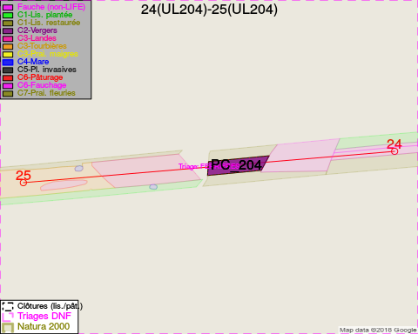
Adresse propriétaire:
- [PC_204] Societe/Bru Chevron: Bru 2 Stoumont

Document réalisé le 16/05/2018

